ВВЕДЕНИЕ
В условиях цифровизации культурной сферы и роста требований к эффективности управления учреждениями культуры особую актуальность приобретает автоматизация деятельности музеев. Современный музей представляет собой сложную организационную систему, включающую управление коллекциями и экспозициями, учёт посетителей, финансовых потоков, а также взаимодействие с арендаторами и сотрудниками. Ведение данных процессов с использованием разрозненных или ручных методов приводит к рискам ошибок, дублирования информации и снижению прозрачности управления.
Одним из эффективных инструментов автоматизации учётных и управленческих процессов в российско- и белорусскоязычной практике является платформа «1С:Предприятие 8.3». Данная платформа предоставляет широкие возможности для проектирования прикладных решений, ориентированных на предметную область, обеспечивает надёжное хранение данных, гибкую настройку бизнес-логики и ролевой модели доступа, а также развитые средства аналитической отчётности.
Данный курсовой проект посвящён разработке конфигурации на платформе «1С:Предприятие 8.3», предназначенной для автоматизации основных процессов деятельности музея. Целью проекта является создание единой информационной системы, обеспечивающей централизованный учёт музеев, залов, экспонатов, экспозиций, посетителей, сотрудников и арендаторов, а также регистрацию финансовых операций и анализ показателей посещаемости и доходов.
В рамках проекта реализуются справочники для хранения нормативно-справочной информации, документы для фиксации ключевых хозяйственных и управленческих операций (создание экспозиций, поступление и перемещение экспонатов, продажа билетов, оформление платежей и договоров аренды), а также регистры сведений и накопления для обеспечения целостного учёта и аналитической обработки данных. Особое внимание уделяется реализации бизнес-логики и механизмов контроля: проверке доступности экспонатов, предотвращению пересечения сроков аренды залов, корректности финансовых операций и соблюдению правил разграничения доступа пользователей.
Разработанное решение направлено на повышение эффективности управления музейной деятельностью, снижение влияния человеческого фактора, обеспечение прозрачности учётных процессов и создание надёжной информационной основы для принятия управленческих решений. Внедрение подобной системы способствует улучшению качества обслуживания посетителей, оптимизации использования музейных ресурсов и развитию цифровой инфраструктуры учреждения культуры.

1 АНАЛИЗ ПРЕДМЕТНОЙ ОБЛАСТИ И ПРОЕКТИРОВАНИЕ

1.1 Постановка задачи.
Актуальность применения систем управления предприятием для выбранной предметной области.
Тема курсового проекта: «Разработка конфигурации 1С для учёта работы музея».
Современные музеи представляют собой сложные организации, в которых пересекаются различные направления деятельности: организация и проведение экспозиций, учёт экспонатов, работа с авторами и арендаторами залов, приём посетителей и финансовые расчёты. Без использования специализированных информационных систем такие процессы становятся трудоёмкими, повышается риск ошибок, усложняется контроль и оперативное управление.
Цель курсового проекта заключается в разработке программного решения на платформе «1С:Предприятие», которое позволит автоматизировать ключевые процессы управления музеем: учёт экспозиций и экспонатов, регистрацию посетителей, ведение информации об аренде залов, учёт сотрудников и авторов, а также обработку платежей. Разрабатываемое программное обеспечение (далее — ПО) должно обладать удобным интерфейсом и обеспечивать точность данных и эффективность работы.
Задачи:
- Изучить предметную область — деятельность музея и связанных с ним объектов (экспозиции, экспонаты, аренда залов, посетители и др.);
- Спроектировать структуру данных и бизнес-процессов на платформе «1С:Предприятие»;
- Реализовать конфигурацию на встроенном языке 1С, обеспечив корректную работу всех элементов системы;
- Разработать отчётные формы и интерфейс для удобной работы пользователей;

1.2 Анализ бизнес-процессов предметной области.
А Анализ бизнес-процессов предметной области для учёта работы музея включает в себя изучение всех этапов, связанных с организацией и проведением экспозиций, учётом экспонатов, работой с посетителями, авторами и арендой залов. Такой анализ необходим для оптимизации внутренних операций, повышения эффективности управления и улучшения взаимодействия между всеми участниками музейной деятельности..
Основные этапы анализа:
- Описание предметной области
–Музей осуществляет деятельность, связанную с организацией экспозиций, хранением и демонстрацией экспонатов, взаимодействием с авторами, предоставлением залов в аренду, а также приёмом посетителей. Основная цель работы музея — сохранение и популяризация культурного наследия, а также предоставление качественного сервиса для посетителей и арендаторов.
- Определение функций и задач
Основныефункциимузеявключают:
–организацию и проведение экспозиций;
–учёт и хранение экспонатов;
–регистрацию и обслуживание посетителей;
–взаимодействие с авторами экспонатов;
–управление арендой выставочных залов;
–учёт и обработку платежей.

Задачи музея — обеспечение точности данных об экспонатах и экспозициях, контроль арендных отношений, управление расписанием мероприятий, организация учёта посетителей и обеспечение прозрачности финансовых операций.

- Организация бизнес-процессов
В музеях приоритетными являются следующие бизнес-процессы::
–планирование и проведение экспозиций;
–регистрация экспонатов и авторов;
–учёт аренды залов;
–оформление и учёт платежей;
–управлениеданными о посетителях;
–учёт сотрудников и распределение обязанностей;
–формирование отчётности по экспозициям и финансам.
- Информационные системы
Внедрение информационных систем позволяет автоматизировать ключевые процессы музея: от учёта экспонатов и планирования экспозиций до оформления платежей и ведения арендных договоров. Это снижает трудозатраты, минимизирует количество ошибок, ускоряет принятие управленческих решений и повышает качество обслуживания посетителей и арендаторов.
Использование современных ИС даёт возможность обеспечить целостность и доступность данных, а также эффективно управлять всеми аспектами деятельности музея в единой среде.

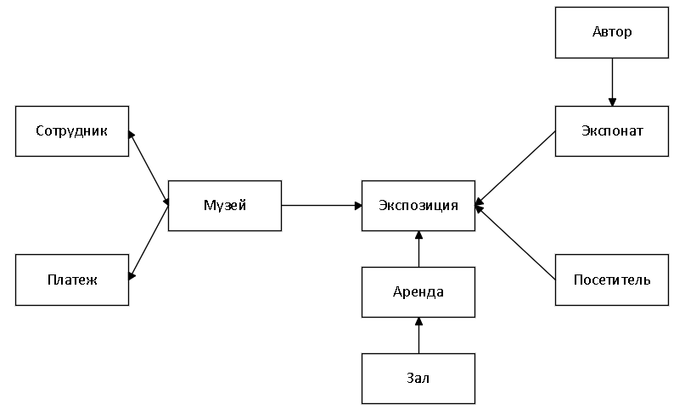
Диаграмма 1 — Схема взаимосвязей информационных объектов в системе учёта работы музея

1.3 Входная и выходная информация и документация.
Данные, вводимые в систему для заполнения справочников и документов, включают:сведения о сотрудниках музея;информацию об экспозициях (названия, даты проведения, залы и т.д.);данные об экспонатах (наименование, описание, автор, принадлежность к экспозиции);сведения об авторах экспонатов;информацию о залах музея и договорах аренды;данные о посетителях (для регистрации и статистики); сведения о платежах (арендные и входные платежи, оплата билетов и др.).
Выходные данные. Результаты обработки данных системой включают:формирование отчётов по экспозициям (проведённые, текущие, планируемые);учёт экспонатов и их распределение по экспозициям и авторам;отчёты по аренде залов и связанным с ней платежам;отчёты по количеству и составу посетителей;финансовые отчёты (движение средств, поступления, начисления, итоги по аренде и билетам);списки сотрудников и распределение обязанностей;сводную информацию для управленческих решений (анализ посещаемости, доходов, экспозиций и т.д.). [1]

2. ПРОЕКТИРОВАНИЕ СТРУКТУР ХРАНЕНИЯ И ДВИЖЕНИЯ ИНФОРМАЦИИ

2.1 Реализация справочников, документов, регистров
Справочники системы
Справочник «Музей» (рисунок 2.1.1)
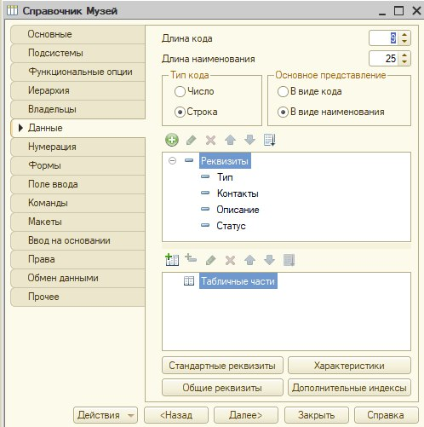
Рисунок 2.1.1 – Справочник "Музей"
Основные реквизиты:
- Код (Строка, длина 9);
- Наименование (Строка, длина 25, проверка заполнения).
Дополнительные реквизиты:
- Тип (ПеречислениеСсылка.ТипМузея)
- Контакты (Строка)
- Описание (Строка)
- Статус (ПеречислениеСсылка.СтатусМузея)

Справочник «Зал» (рисунок 2.1.2)
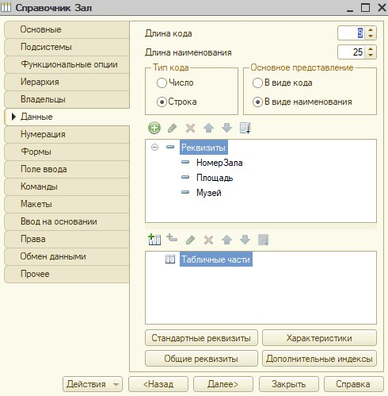
Рисунок 2.1.2 – справочник "Зал"
Основные реквизиты:
- Код (Строка, длина 9);
- Наименование (Строка, длина 25, проверка заполнения).
Дополнительные реквизиты:
- НомерЗала (Число, проверка заполнения)
- Площадь (Число, проверка заполнения)
- Музей (СправочникСсылка.Музей, проверка заполнения)

Справочник «Экспонат» (рисунок 2.1.3)
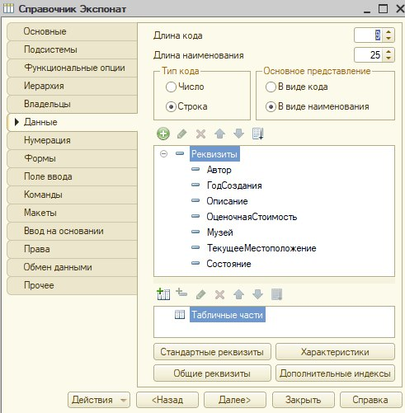
Рисунок 2.1.3 – справочник " Экспонат"
Основные реквизиты:
- Код (Строка, длина 9);
- Наименование (Строка, длина 25, проверка заполнения).
Дополнительные реквизиты:
- Автор (СправочникСсылка.Автор)
- ГодСоздания (Число)
- Описание (Строка)
- ОценочнаяСтоимость (Число, проверка заполнения)
- Музей (СправочникСсылка.Музей, проверка заполнения)
- ТекущееМестоположение (СправочникСсылка.Зал, проверка заполнения)
- Состояние (ПеречислениеСсылка.СостояниеЭкспоната, проверка заполнения)

Справочник «Автор» (рисунок 2.1.4)
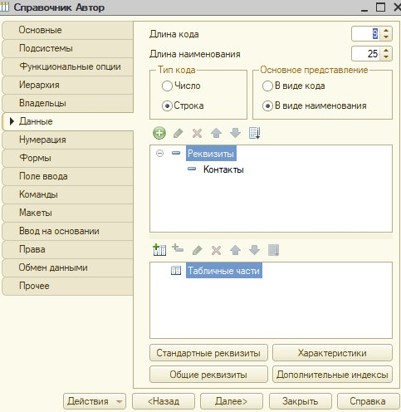
Рисунок 2.1.4 – справочник "Автор"
Основные реквизиты:
- Код (Строка, длина 9);
- Наименование (Строка, длина 25, синоним "ФИО", проверка заполнения).
Дополнительные реквизиты:
- Контакты (Строка)

Справочник «Сотрудник» (рисунок 2.1.5)
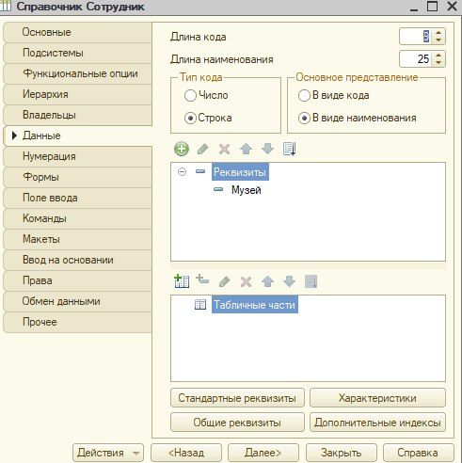
Рисунок 2.1.5 – справочник " Сотрудник"
Основные реквизиты:
- Код (Строка, длина 9);
- Наименование (Строка, длина 25, синоним "ФИО", проверка заполнения).
Дополнительные реквизиты:
- Музей (СправочникСсылка.Музей, проверка заполнения)

Справочник «Посетитель» (рисунок 2.1.6)
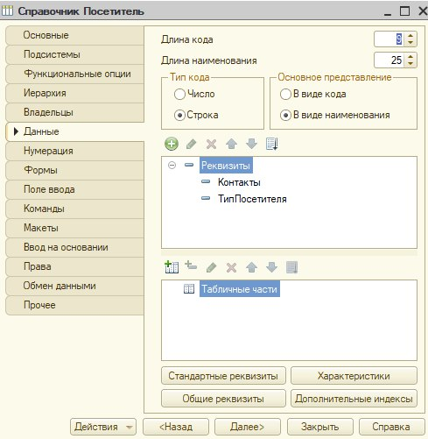
Рисунок 2.1.6 – справочник "Посетитель"

Основные реквизиты:
- Код (Строка, длина 9);
- Наименование (Строка, длина 25, синоним "ФИО", проверка заполнения).
Дополнительные реквизиты:
- Контакты (Строка)
- ТипПосетителя (ПеречислениеСсылка.ТипПосетителя, проверка заполнения)

Справочник «Арендатор» (рисунок 2.1.7)
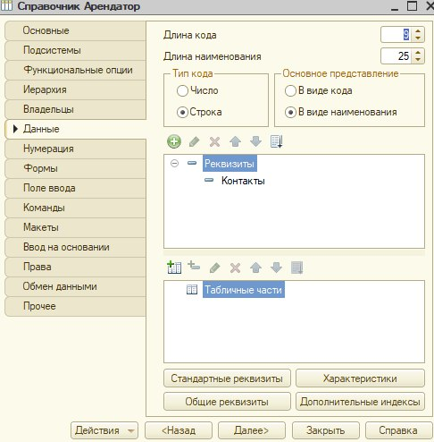
Рисунок 2.1.7 – справочник "Арендатор"

Основные реквизиты:
- Код (Строка, длина 9);
- Наименование (Строка, длина 25, проверка заполнения).
Дополнительные реквизиты:
- Контакты (Строка)

Документы системы
Документ «Экспозиция» (рисунок 2.1.8)
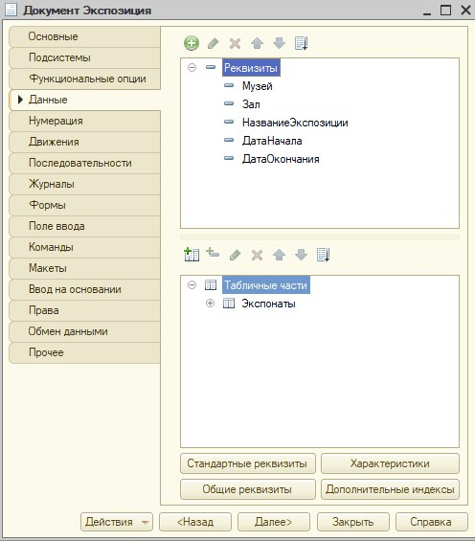
Рисунок 2.1.8 – Документ " Экспозиция"
Реквизиты шапки:
- Музей (СправочникСсылка.Музей, проверка заполнения)
- Зал (СправочникСсылка.Зал, проверка заполнения)
- НазваниеЭкспозиции (Строка, проверка заполнения)
- ДатаНачала (Дата, проверка заполнения)
- ДатаОкончания (Дата, проверка заполнения)
Табличная часть «Экспонаты»
- Экспонат (СправочникСсылка.Экспонат, проверка заполнения)

Документ «ПоступлениеЭкспоната» (рисунок 2.1.9)
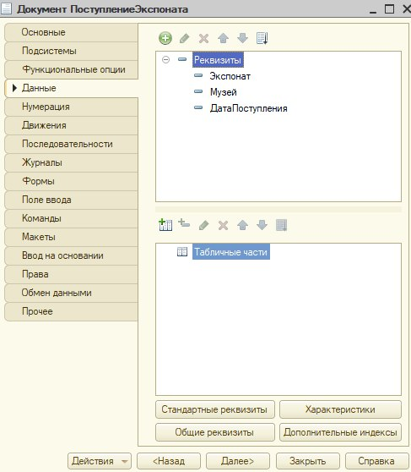
Рисунок 2.1.9 – документ "ПоступлениеЭкспоната"
Реквизиты шапки:
- Экспонат (СправочникСсылка.Экспонат, проверка заполнения)
- Музей (СправочникСсылка.Музей, проверка заполнения)
- ДатаПоступления (Дата, проверка заполнения)

Документ «ПеремещениеЭкспоната» (рисунок 2.1.10)
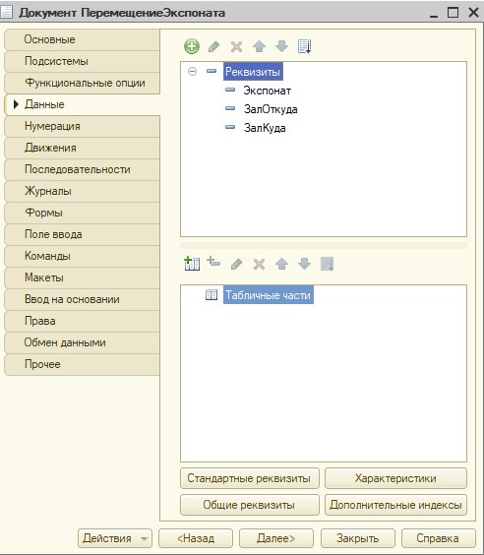
Рисунок 2.1.10 – документ "ПеремещениеЭкспоната"
Реквизиты шапки:
- Экспонат (СправочникСсылка.Экспонат, проверка заполнения)
- ЗалОткуда (СправочникСсылка.Зал, проверка заполнения)
- ЗалКуда (СправочникСсылка.Зал, проверка заполнения)

Документ «ПродажаБилета» (рисунок 2.1.11)
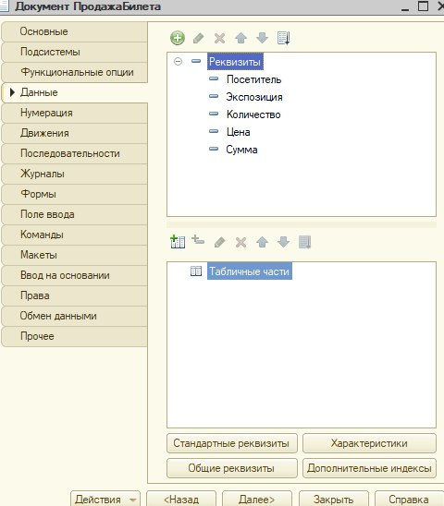
Рисунок 2.1.11 – документ "ПродажаБилета"
Реквизиты шапки:
- Посетитель (СправочникСсылка.Посетитель, проверка заполнения)
- Экспозиция (ДокументСсылка.Экспозиция, проверка заполнения)
- Количество (Число, длина 5, проверка заполнения)
- Цена (Число, проверка заполнения)
- Сумма (Число, проверка заполнения)

Документ «Платёж» (рисунок 2.1.12)
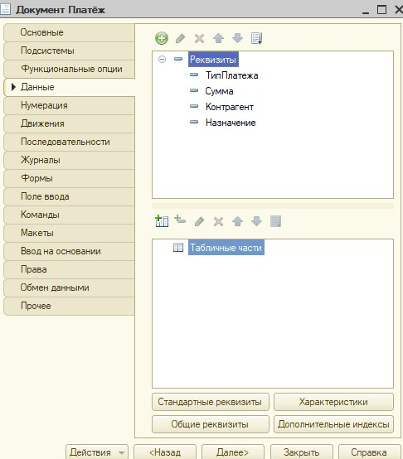
Рисунок 2.1.12 – документ "Платёж"
Реквизиты шапки:
- ТипПлатежа (ПеречислениеСсылка.ТипыФинансовыхОпераций, проверка заполнения)
- Сумма (Число, длина 15, точность 2, проверка заполнения)
- Контрагент (Строка, длина 50, проверка заполнения)
- Назначение (Строка, проверка заполнения)

Документ «ДоговорАренды» (рисунок 2.1.13)
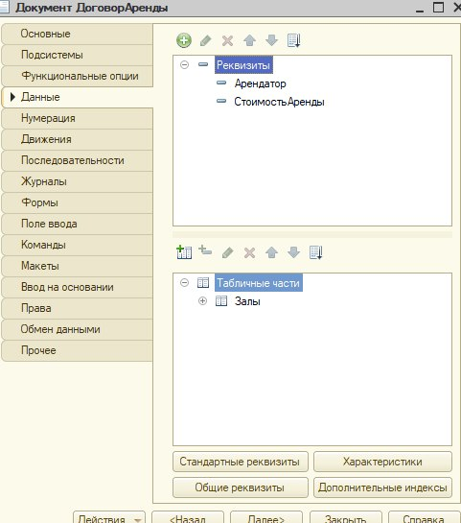
Рисунок 2.1.13 – документ "ДоговорАренды"
Реквизиты шапки:
- Арендатор (СправочникСсылка.Арендатор, проверка заполнения)
- СтоимостьАренды (Число, длина 15, точность 2, проверка заполнения)
Табличная часть «Залы»
- Зал (СправочникСсылка.Зал, проверка заполнения)
- ДатаНачала (Дата, проверка заполнения)
- ДатаОкончания (Дата, проверка заполнения)
Регистры системы
Регистр сведений «ЭкспонатыВЭкспозициях» (рисунок 2.1.14)
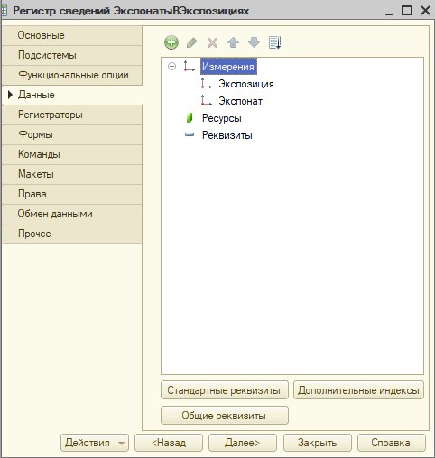
Рисунок 2.1.14 – регистр сведений "ЭкспонатыВЭкспозициях"
Назначение: хранение информации о составе экспозиций музея, фиксация того, какие экспонаты входят в конкретную экспозицию и в каком зале она размещена. Регистр обеспечивает автоматическое отслеживание связи между экспонатами и экспозициями, что позволяет контролировать состав выставок, формировать каталоги экспозиций и анализировать использование экспонатов в различных выставках.
Документы-регистраторы
Приход:
документ «Экспозиция»
Принцип работы: при проведении документа «Экспозиция» в регистр автоматически записывается информация о каждом экспонате, включенном в экспозицию. Данные регистра используются системой для:
автоматической проверки доступности экспоната для включения в новую экспозицию (контроль того, что экспонат не находится одновременно в нескольких активных экспозициях);
формирования списков экспонатов по экспозициям для каталогов и путеводителей;
отслеживания истории участия экспонатов в различных выставках;
контроля соответствия экспонатов залам, в которых размещены экспозиции. [2]
Измерения:
- Экспозиция (ДокументСсылка.Экспозиция, проверка заполнения)
- Экспонат (СправочникСсылка.Экспонат, проверка заполнения)
Регистр сведений «ДоговорыАренды» (рисунок 2.1.15)
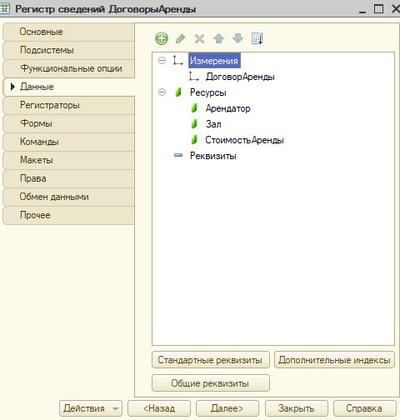
Рисунок 2.1.15 – регистр сведений "ДоговорыАренды"
Назначение: хранение актуальной информации о действующих договорах аренды залов музея, включая данные об арендаторах, арендуемых залах, сроках аренды и стоимости. Регистр обеспечивает контроль занятости залов, предотвращает конфликты при одновременной аренде одного зала разными арендаторами и служит основой для формирования отчетности по арендным доходам.
Документы-регистраторы
Приход:
документ «ДоговорАренды»
Принцип работы: при проведении документа «ДоговорАренды» в регистр автоматически записывается информация о каждом зале, сданном в аренду, с указанием сроков аренды и стоимости. Данные регистра используются системой для:
автоматической проверки доступности зала для аренды в указанный период (контроль пересечения сроков аренды);
формирования календаря занятости залов музея;
анализа доходов от аренды по залам и периодам;
контроля выполнения условий договоров аренды.
Измерения:
- ДоговорАренды (ДокументСсылка.ДоговорАренды, проверка заполнения)
Ресурсы:
- Арендатор (СправочникСсылка.Арендатор, проверка заполнения)
- Зал (СправочникСсылка.Зал, проверка заполнения)
- СтоимостьАренды (Число, длина 15, точность 2, проверка заполнения)

Регистр накопления «Посещаемость» (рисунок 2.1.16 )
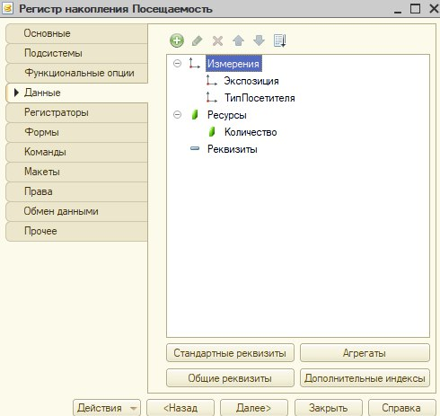
Рисунок 2.1.16 – регистр накоплений " Посещаемость"
Назначение: оперативный учёт количества посетителей музея по экспозициям и типам посетителей. Регистр обеспечивает контроль посещаемости выставок, позволяет анализировать популярность различных экспозиций и категорий посетителей, а также служит основой для формирования отчётности по посещаемости музея.
Документы-регистраторы:
Приход: документ «ПродажаБилета»
Принцип работы: регистр отражает все операции продажи билетов в количественном выражении с разбивкой по экспозициям и типам посетителей. Данные регистра используются для:
контроля текущей посещаемости экспозиций и выявления наиболее популярных выставок;
формирования отчётов по посещаемости в разрезе экспозиций, типов посетителей и периодов (отчёт «ОтчетПосещаемости»);
анализа динамики посещаемости за периоды для принятия управленческих решений по планированию экспозиций;
оценки эффективности работы музея и привлечения различных категорий посетителей.
Типы движений: приход увеличивает количество посетителей по соответствующим экспозициям и типам посетителей.
Измерения:
- Экспозиция (ДокументСсылка.Экспозиция, проверка заполнения)
- ТипПосетителя (ПеречислениеСсылка.ТипПосетителя, проверка заполнения)
Ресурсы:
- Количество (Число, длина 10, проверка заполнения).
Регистр накопления «Финансы» (рисунок 2.1.17)
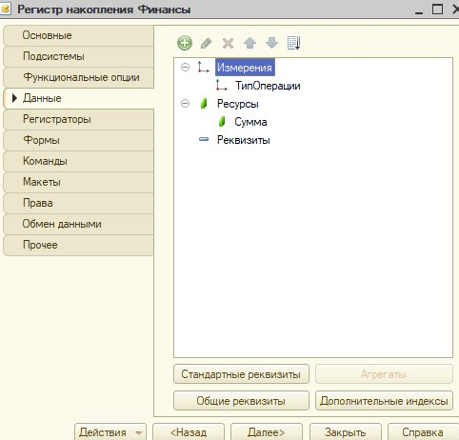
Рисунок 2.1.17 – регистр накоплений "Финансы"
Назначение: оперативный учёт финансовых операций музея по типам операций. Регистр обеспечивает контроль доходов и расходов, позволяет анализировать финансовые потоки по различным направлениям деятельности музея и служит основой для формирования финансовой отчётности.
Документы-регистраторы:
Приход: документ «ПродажаБилета», документ «Платёж», документ «ДоговорАренды»
Принцип работы: регистр отражает все финансовые операции в суммовом выражении с разбивкой по типам операций. Данные регистра используются для:
контроля текущего финансового состояния музея и выявления основных источников доходов;
формирования финансовых отчётов в разрезе типов операций и периодов (отчёты «ФинансовыйОтчет1», «ФинансовыйОтчет2»);
анализа динамики доходов и расходов за периоды для принятия управленческих решений;
оценки эффективности различных направлений деятельности музея (продажа билетов, аренда залов, прочие платежи).
Типы движений: приход увеличивает остатки по сумме, расход (отрицательные платежи) — уменьшает их.
Измерения:
- ТипОперации (ПеречислениеСсылка.ТипыФинансовыхОпераций, проверка заполнения)
Ресурсы:
- Сумма (Число, длина 15, проверка заполнения).
Разработанная структура метаданных конфигурации музея обеспечивает полный цикл учёта процессов управления музейной деятельностью. Справочники содержат нормативно-справочную информацию о музеях, залах, экспонатах, авторах, сотрудниках, посетителях и арендаторах, документы фиксируют операции создания экспозиций, поступления и перемещения экспонатов, продажи билетов, финансовых платежей и договоров аренды, а регистры сведений и накопления аккумулируют данные для последующего анализа и формирования отчётности.
Ключевой особенностью системы является взаимосвязь объектов через движения документов: при проведении документов «Экспозиция», «ПоступлениеЭкспоната», «ПеремещениеЭкспоната», «ПродажаБилета», «Платёж» и «ДоговорАренды» автоматически формируются записи в регистрах «ЭкспонатыВЭкспозициях», «ДоговорыАренды», «Посещаемость» и «Финансы», что обеспечивает актуальность данных и исключает расхождения в учёте. Регистр накопления «Посещаемость» выполняет оперативный контроль количества посетителей по экспозициям и типам посетителей, регистр накопления «Финансы» отражает все финансовые операции музея, регистр сведений «ЭкспонатыВЭкспозициях» хранит информацию о составе экспозиций, а регистр сведений «ДоговорыАренды» фиксирует данные о действующих договорах аренды залов.

3. ПРОЕКТИРОВАНИЕ ФОРМ И ОТЧЁТОВ
ИИнтерфейсная часть системы разработана с учетом эргономики и эффективности работы пользователей. Все формы снабжены стандартными элементами управления 1С:Предприятие, обеспечивающими удобный ввод и просмотр данных..
Реализация отчётов и диаграмм
Отчет «ОтчетПосещаемости» (рисунок 3.1.1)
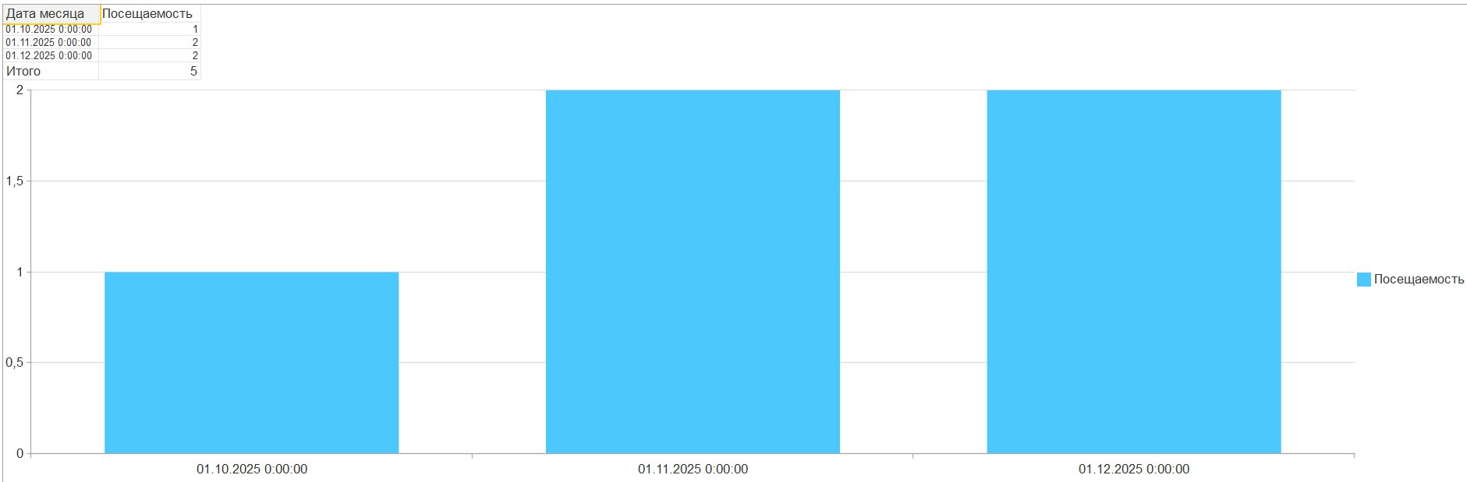
Рисунок 3.1.1 – Отчёт "ОтчетПосещаемости"
- Назначение: контроль посещаемости музея по экспозициям и типам посетителей.
- Параметры: экспозиция, период, тип посетителя, количество посетителей.
- Аналитика: динамика посещаемости по экспозициям и категориям посетителей за выбранный интервал, сравнение популярности различных выставок, анализ эффективности привлечения различных категорий посетителей.
- Целевая аудитория: директор, кассир, администратор.

Отчет «ФинансовыйОтчет1» (рисунок 3.1.2)
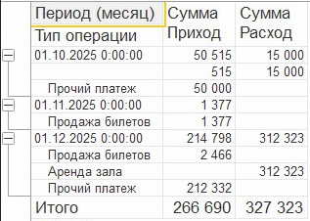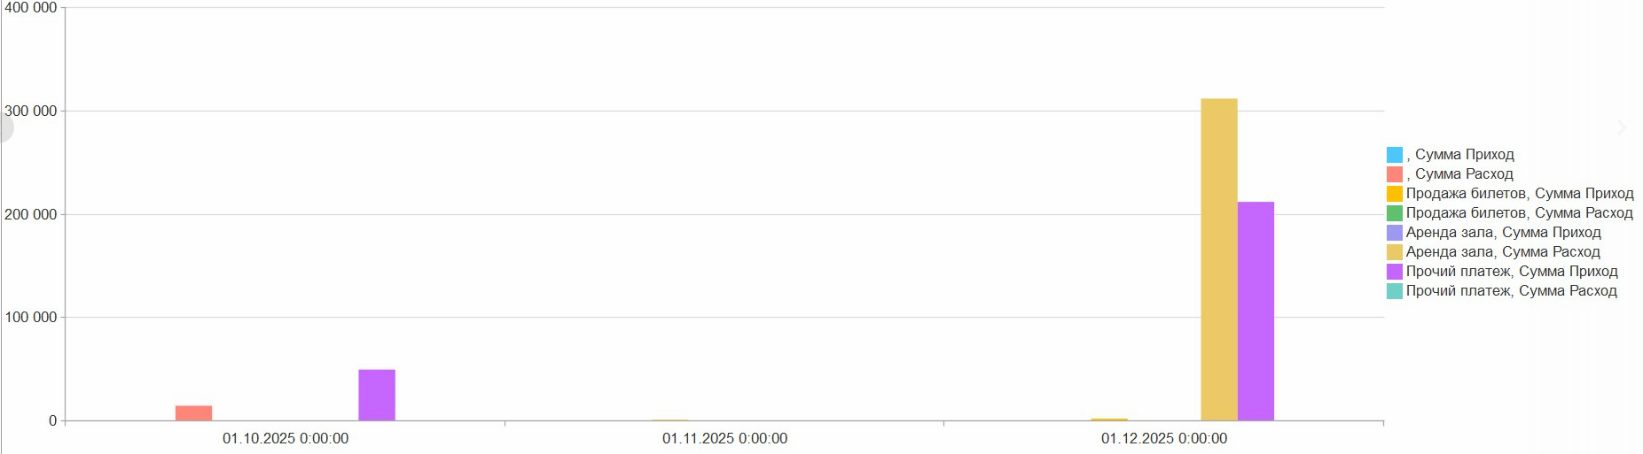
Рисунок 3.1.2 – Отчёт "ФинансовыйОтчет1"

  - Назначение: контроль финансовых показателей музея по типам операций.
- Параметры: тип операции, период, сумма операций.
- Аналитика: динамика доходов и расходов по типам операций за выбранный период, сравнение эффективности различных направлений деятельности музея, анализ структуры финансовых потоков.
- Целевая аудитория: директор, бухгалтер, администратор.
Отчет «ФинансовыйОтчет2» (рисунок 3.1.3)
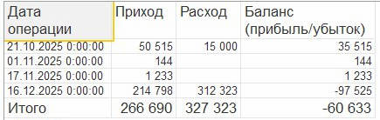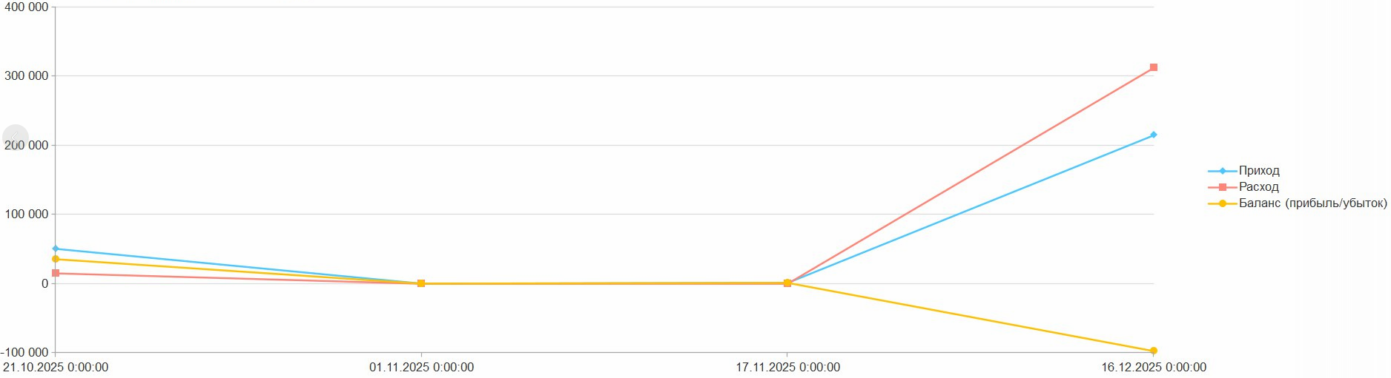
Рисунок 3.1.3 – Отчёт " ФинансовыйОтчет2"
- Назначение: детальный анализ финансовых операций музея с дополнительными группировками и фильтрами.
- Параметры: тип операции, период, контрагент, сумма операций.
- Аналитика: углублённый анализ финансовых показателей с возможностью детализации по контрагентам, периодам и типам операций, формирование сводных таблиц для финансового планирования.
- Целевая аудитория: директор, бухгалтер, администратор.
Все отчёты информационной системы музея реализованы с использованием системы компоновки данных, что обеспечивает единообразие интерфейса и гибкую настройку выводимой информации. Для каждого отчёта заданы предопределённые варианты компоновки с наиболее востребованными группировками и отборами: по экспозициям, типам посетителей, типам операций, периодам и контрагентам, что упрощает анализ посещаемости, финансовых показателей и эффективности работы музея.
Отчёты поддерживают экспорт результатов в табличные и печатные форматы (например, для последующей обработки или передачи в смежные службы), а визуальное представление данных усилено за счёт условного оформления: проблемные показатели, такие как низкая посещаемость экспозиции или аномально малые доходы, автоматически выделяются цветом для быстрого обнаружения. Отчёты «ОтчетПосещаемости» и «ФинансовыйОтчет1» дополнительно снабжены диаграммами для наглядного представления динамики показателей. [3]

4. РЕАЛИЗАЦИЯ ДОПОЛНИТЕЛЬНЫХ ВОЗМОЖНОСТЕЙ

4.1 Реализация прочих компонентов информационной системы
Разграничения прав доступа
В конфигурации информационной системы музея реализована многоуровневая система безопасности на основе ролей. Доступ к конфигуратору и изменению структуры базы данных имеет только администратор системы, тогда как для повседневной работы предусмотрены роли «Админ», «Директор», «Бухгалтер», «Кассир», «Хранитель» и «БазовоеЧтение», каждая из которых обладает строго ограниченным набором прав в соответствии с функциональными обязанностями. На рисунке 4.1 предоставлены выбранные возможности для всех ролей системы.
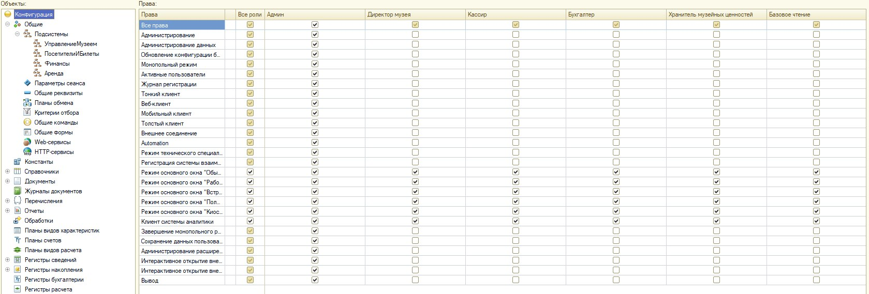
Рисунок 4.1 – разграничение прав доступа по ролям пользователей
Роль «Админ» предоставляет полный доступ ко всем объектам конфигурации музея. Пользователи с этой ролью могут настраивать подсистемы «УправлениеМузеем», «ПосетителиИБилеты», «Финансы» и «Аренда», управлять пользователями и ролями, изменять структуру справочников и отчётов, а также выполнять любые операции с документами экспозиций, поступления и перемещения экспонатов, продажи билетов, платежей и договоров аренды. Администратор контролирует состояние регистров «ЭкспонатыВЭкспозициях», «ДоговорыАренды», «Посещаемость» и «Финансы», что позволяет обеспечивать целостность данных и корректность учёта.
Роль «Директор» предоставляет права для управления музеем и анализа деятельности. Пользователи с этой ролью могут просматривать все справочники и документы, редактировать справочники музеев, залов и сотрудников, управлять экспозициями, а также формировать все отчёты по посещаемости и финансам. Директор имеет доступ к аналитическим отчётам для принятия управленческих решений, но не может изменять финансовые документы и договоры аренды, что обеспечивает разделение полномочий.
Роль «Бухгалтер» предназначена для ведения финансового учёта музея. Пользователи с этой ролью могут создавать и редактировать документы «Платёж» и «ДоговорАренды», работать со справочником «Арендатор», просматривать финансовые отчёты и данные регистра «Финансы». Бухгалтер имеет доступ к просмотру документов продажи билетов для контроля выручки, но не может их редактировать, что предотвращает несанкционированные изменения финансовых данных.
Роль «Кассир» предоставляет минимально необходимые права для выполнения операций продажи билетов и обслуживания посетителей. Пользователи с этой ролью могут оформлять документы «ПродажаБилета», просматривать справочники посетителей и экспозиций, а также формировать отчёт по посещаемости. Кассир не имеет доступа к изменению структуры справочников и к административным настройкам системы, что исключает возможность несанкционированного изменения критически важных данных.
Роль «Хранитель» предназначена для управления коллекцией музея и экспонатами. Пользователи с этой ролью могут создавать и редактировать справочники «Экспонат» и «Автор», оформлять документы «ПоступлениеЭкспоната», «ПеремещениеЭкспоната» и «Экспозиция», а также работать с регистром сведений «ЭкспонатыВЭкспозициях». Хранитель имеет доступ к просмотру справочников залов и музеев, но не может изменять финансовые документы и данные о посетителях, что обеспечивает разделение ответственности за различные направления деятельности музея.
Роль «БазовоеЧтение» обеспечивает минимальный уровень доступа для сценариев просмотра данных без возможности изменения. Пользователи с этой ролью могут просматривать все справочники и документы в режиме только чтения, но не имеют доступа к отчётам и не могут создавать, редактировать или удалять записи. Такое разграничение прав позволяет соблюдать требования безопасности и конфиденциальности информации в системе музея, предоставляя при этом необходимый уровень доступа для стажёров, экскурсоводов и временных сотрудников. [4]
Механизмы контроля бизнес-логики
В системе реализован комплекс серверных проверок при проведении документов «Экспозиция», «ПоступлениеЭкспоната», «ПеремещениеЭкспоната», «ПродажаБилета», «Платёж» и «ДоговорАренды».
Перед записью движений выполняется автоматический контроль корректности данных: проверка заполнения обязательных реквизитов, соответствия дат начала и окончания экспозиций, корректности перемещения экспоната между залами, доступности экспоната для включения в экспозицию, отсутствия пересечения сроков аренды одного зала разными арендаторами, а также проверки соответствия сумм в документах продажи билетов и платежей.
При нарушении условий проведение блокируется, пользователю выводится информативное сообщение об ошибке, что предотвращает расхождения между данными документов и регистрами «ЭкспонатыВЭкспозициях», «ДоговорыАренды», «Посещаемость» и «Финансы».
Оптимизация производительности и работа с данными
Конфигурация использует кэширование часто запрашиваемых данных, таких как справочники музеев, залов, экспонатов, авторов, сотрудников, посетителей и арендаторов, что ускоряет работу форм выбора и автоматическое заполнение реквизитов документов.
Отчёты по посещаемости и финансам строятся на основе регистров накопления с использованием оптимизированных запросов и системы компоновки данных, что обеспечивает приемлемое время отклика даже при больших объёмах исторической информации.
Механизмы блокировок и проверки актуальности данных исключают конфликт одновременного редактирования критически важных объектов разными пользователями, что повышает надёжность и целостность информационной системы музея.

ЗАКЛЮЧЕНИЕ
Разработанная конфигурация 1С для автоматизации основных процессов работы музея успешно решает задачи комплексного учёта экспозиций, экспонатов, посетителей, финансовых операций и договоров аренды. Внедрение системы переводит ключевые операции музея на цифровую основу, снижая риски ошибок и задержек, характерных для бумажного документооборота, и обеспечивая централизованное хранение данных о коллекции, экспозициях, посетителях и финансовых показателях.
Ключевым результатом проекта стало создание целостной информационной системы, в которой все операции взаимосвязаны через единый документооборот: документы «Экспозиция», «ПоступлениеЭкспоната», «ПеремещениеЭкспоната», «ПродажаБилета», «Платёж» и «ДоговорАренды» автоматически формируют движения в регистрах «ЭкспонатыВЭкспозициях», «ДоговорыАренды», «Посещаемость» и «Финансы». Механизмы контроля доступности экспонатов для экспозиций, предотвращения пересечения сроков аренды залов, а также разграничение прав доступа по ролям «Админ», «Директор», «Бухгалтер», «Кассир», «Хранитель» и «БазовоеЧтение» создают надёжную основу для безопасного и прозрачного управления музейной деятельностью.
Реализованная система отчётности предоставляет пользователям различных ролей необходимые инструменты анализа: отчёты по посещаемости и финансовые отчёты позволяют принимать обоснованные управленческие решения на основе актуальных данных. Дальнейшее развитие конфигурации может быть связано с интеграцией с бухгалтерским учётом, системами онлайн-продаж билетов и внешними сервисами управления коллекциями, а также с расширением функциональности планирования экспозиций и анализа эффективности работы музея. Архитектура решения ориентирована на масштабирование и позволяет наращивать функционал без радикального пересмотра существующей структуры метаданных и заложенной бизнес-логики.

СПИСОК ИСПОЛЬЗОВАННЫХ ИСТОЧНИКОВ
- 1С:Предприятие 8.3. Практическое пособие разработчика [Электронный ресурс]. – Режим доступа: https://v8.1c.ru – Дата доступа: 13.11.2025.
- Регистр сведений | Объекты конфигурации - 1С:Предприятие [Электронный ресурс]. – Режим доступа: http://v8.1c.ru/platforma/registr-svedeniy/ – Дата доступа: 27.09.2025.
- Пример разработки отчета в системе компоновки данных - 1С:Предприятие [Электронный ресурс]. – Режим доступа: https://its.1c.ru/db/metod8dev/content/1452/hdoc – Дата доступа: 26.11.2025.
- Роль | Объекты конфигурации - платформа 1С:Предприятие [Электронный ресурс]. – Режим доступа: https://v8.1c.ru/platforma/rol/ – Дата доступа: 14.09.2025.

ПРИЛОЖЕНИЕ А

Рисунок А.1 – GitHub репозиторий с проектом

